Рабочая тетрадь
в помощь родителям первоклассников

Развиваем навык чтения

Занятия для детей, которые владеют слоговым чтением. Учимся читать правильно, бегло и выразительно.

Учитель-логопед
Литвинцева Н.А.
г.Бийск
2015
Занятие 1
1.Прочитай слова, соедини с соответствующей картинкой, раскрась
сом том 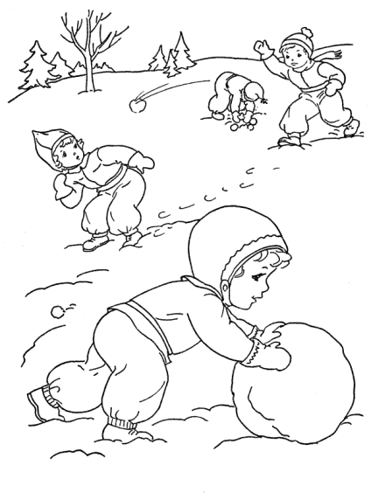
ком 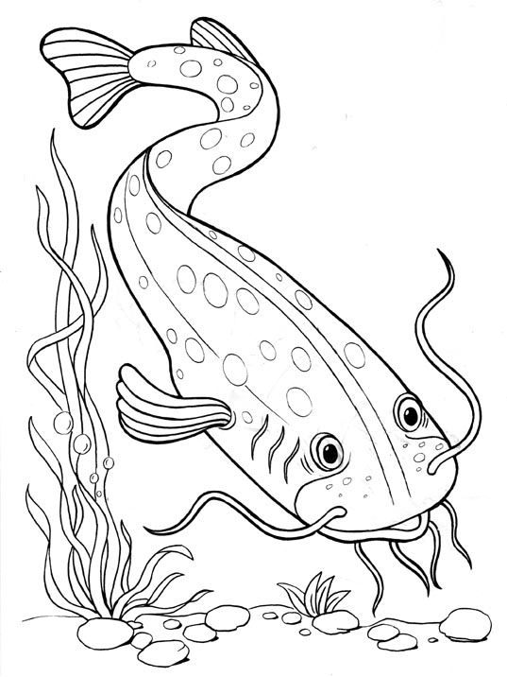

2. Образуй слова. Прохлопай в ладоши каждое слово, определи количество слогов. Запиши новое слово в строке, подчеркни гласные красным карандашом.
сом ик ______________________________________________________________________________________________________________________________________
том ик
______________________________________________________________________________________________________________________________________
ком ок
______________________________________________________________________________________________________________________________________
3. Прочитай текст.
Саша поймал рыбу. Это был сом. У сома усы. Сом большой. Саше жалко сома.
Найди и подчеркни слово СОМ. Сколько слов ты подчеркнул?

4. Какое слово получится, если сначала произнести звук ССС, потом звук ООО, потом звук МММ.
Аналогично со словами ТОМ, КОМ

5. Работа с таблицей. Чтение слов по строчкам, столбиком

КОМ | СОМ | ТОМ
КОМОК | СОМИК | ТОМИК
КОМЫ | СОМЫ | ТОМЫ

Занятие 2
- Прочитай слова и соедини их с соответствующими картинками. Подчеркни гласные в каждом слове красным карандашом.
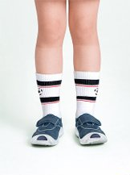
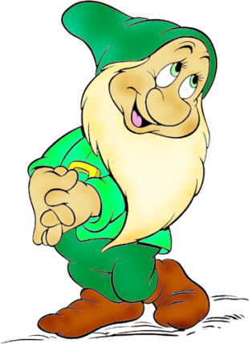 | 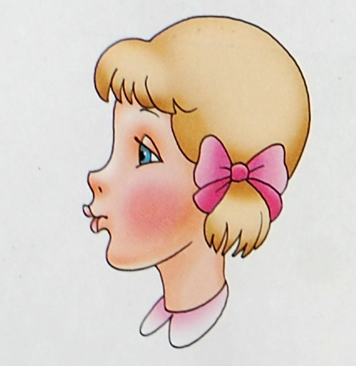

нос гном Ната нота окна ноги
Прочитай слова, написанные справа от имени.
- Запиши в первую строку слова с одним слогом, во вторую-
с двумя слогами.
____________________________________________________________________________________________________________________
____________________________________________________________________________________________________________________
- Сосчитай окна на картинке. (Одно окно, два окна и т.д.)

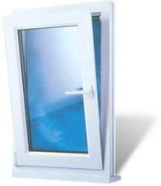
Прочитай
1 окно, 2 окна, 5 окон
шторы
полка
маска

- Раскрась: Обведи:
кресло
метла
грабли

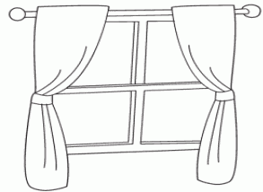

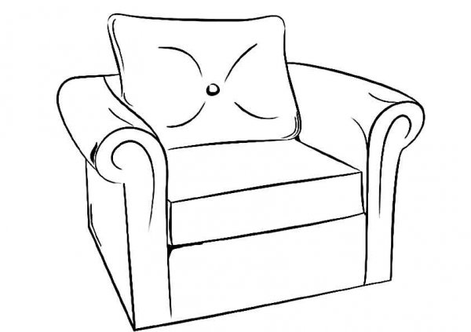

Занятие 3
1.Прочитай столбики слов
нога коса море
ноги косы мода
нота кофе мыши
ноты кора мыло
нора кожа мука
норы коза муза
норка корка Мурка

2. Из букв слова МАЛИНА составь и запиши новые слова
______________________________________________________________________________________________________________________________________
3. Прочитай текст, называя картинки. Обращай внимание на окончания слов.
В магазине мама купила .
Бабушка тоже купила 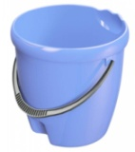 .
Теперь у нас дома два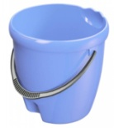.
Бабушка выбрала голубое .
Мамино красное.
Новые красивые.
4.Посчитай слово ВЕДРО от 1-10 (одно ведро, два ведра и т.д)
5.Прочти задание и выполни его цветными карандашами.
Раскрась кубики так, чтобы маленький кубик был между красным и зелёным, а синий был рядом с красным.

Занятие 4
1.Прочитай столбики слов
шапка маска
шашка каска
кошка ласка
мошка леска
мышка миска
пышка киска
2.Раскрась миски в синий цвет
5 синих мисок
Сосчитай синие миски (одна синяя миска, две синие миски и т.д.)
3. Прочитай слова, раздели их на две группы. Объясни, почему так?
суп опята борщ рыжик плов поганка омлет винегрет мухомор
Какие грибы нельзя есть?
4. Прочитай и реши задачу
Петя и Катя собирали грибы. Петя нашёл два рыжика. Катя нашла мухомор и опёнок. Сколько съедобных грибов у ребят?
- Прочитай слова, написанные большими буквами
Л иАкПрШаА,
ЛтЕоСпНоИрК
Теперь прочитай слова, написанные маленькими буквами. Уточни значение слова ЛЕСНИК.
Спиши слова, которые ты прочитал, подчеркни гласные красным карандашом.
____________________________________________________________________________________________________________________

Занятие 5
- Прочитай слова справа от звёздочки
ягоды ясли
яблоки яхта
Россия твоя

Прочитай слова слева от звёздочки
- Прочитай и подчеркни карандашом «вкусные слова»
ягода | лилия | яблоко
пуля | маяк | ящик

4. Прочитай предложения и ответь на вопросы
Катя нарисовала одно яблоко, а Яша нарисовал два яблока.
Как зовут детей?
Что рисовали дети?
Кто нарисовал два яблока?
Сколько всего яблок дети нарисовали?
5.Раскрась стрелки, которые показывают направо, -синим карандашом, налево - зелёным, вверх - красным, вниз - жёлтым.

- Выбирай слоги и составляй из них слова. Запиши слова.
во | на | ра | ва
та | ро | пар | я
ли | ю | бей | ца
но | у | се | ма

___________________________________________________________________________________________________________________________________________________________________________________________________________________________________________________________________
7.Прочитай эти слова и сосчитай, сколько букв в первом слове и сколько во втором. Скажи, какая буква добавлена во втором слове.
низ-вниз бил-вбил рыл-врыл
стал-встал стой-строй шил-сшил
8. К этим словам подставь букву С. Образуй новые слова. Прочитай слова парами.
МЫЛ - .МЫЛ
МЁЛ - .МЁЛ
ТЁР - . ТЁР
9. Раскрась буквы и прочитай слово.

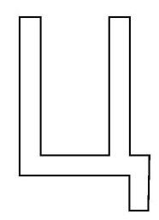

Картинный материал:
http://detkam.e-papa.ru/
http://www.raskraska.ru/azbuka/
http://www.раскраскараскраски.com/
http://rollety-alutech.ru/
http://galant76.ru/
http://900igr.net/kartinki/chelovek/
http://7akadem.ru/

